Aplikacija POROČILNI SISTEM (Navodila za vnos tedenskega poročila o cenah za prašičje meso)

ARSKTRP

Uvod

Namen uporabniških navodil
Uporabniška navodila so namenjena kot pomoč pri elektronskem vnosu in oddaji poročil (v nadaljevanju: poročila) v računalniški sistem Agencije RS za kmetijske trge in razvoj podeželja.

Registracija uporabnikov
Za elektronski vnos in oddajo poročil si mora uporabnik predhodno priskrbeti eno od digitalnih potrdil SIGOVCA, SIGEN-CA, HALCOM-CA, AC NLB, POŠTA®CA ali ostalih potrdil, ki so veljavna v sistemu državne uprave.
Navodila za pridobitev digitalnega potrdila in njegovo namestitev so objavljena na spletni strani https://www.gov.si/zbirke/storitve/e-poslovanje-e-kmetija/.

Izberite internetni brskalnik Google Chrome.
Vstop v spletno aplikacijo je mogoč preko internetne strani https://www.gov.si/zbirke/storitve/e-poslovanje-e-kmetija/, kjer izberete povezavo E-Kmetija:

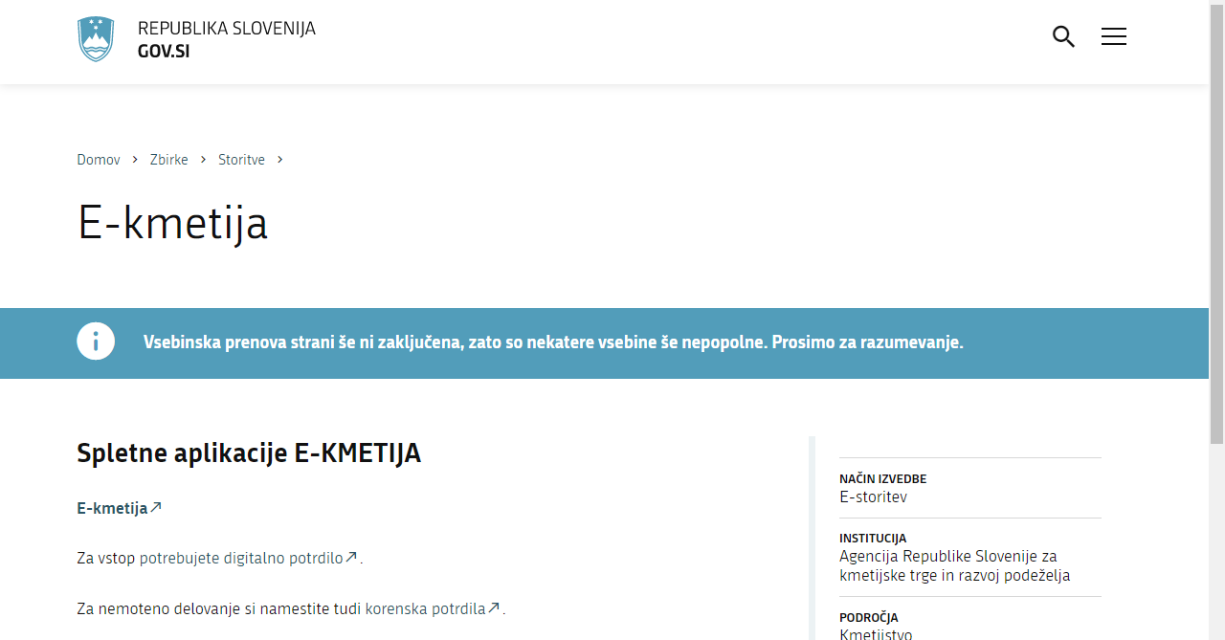

Odpre se stran, kjer kliknete VSTOP!

Odpre se stran, kjer izberete Poročilni sistem.

Vnos poročila (primer vnosa tedenskega poročila o cenah za prašičje meso)

Ob vstopu v aplikacijo se avtomatično prikaže forma s prikazom vseh poročil, za katera ste pooblaščeni.
Če vam nobeno poročilo ne bo na voljo, morate poslati sporočilo na naslov: tis.aktrp@gov.si, v katerem napišite, katero poročilo morate vnesti v Poročilni sistem ter osnovne identifikacijske podatke poročevalca: Naziv, DŠ, Naslov, kontakt (e-naslov ali telefonska številka).

V meniju »Poročila za vnos« za tržni red »Prašičje meso – tedensko poročilo« pritisnete gumb »VNESI«.

Odpre se vnosna maska »Poročilo«, kjer se v polja vnese ustrezne podatke. V primeru, da za posamezno kategorijo ni podatkov, se polje pusti prazno. Vnose se lahko vmes shranjuje z gumbom »Shrani«.
Podatek o klavni masi se vnaša brez decimalnih mest! Podatek o ceni se vnaša na dve decimalni mesti.

Oddaja in izpis poročila
Ko so vneseni vsi podatki pritisnete gumb "ODDAJ". Pri vnosu bodite pozorni na pravilno količino.

Odpre se okno, kjer potrdite oddajo (vprašanje: Ali ste prepričani, da so vneseni podatki popolni in želite oddati poročilo?). Če izberete OK, se status poročila spremeni v »ODDANO«. Če izberete Prekliči, se ne izvede nobena aktivnost in morate kasneje oddati poročilo.

Ko ima poročilo status »ODDANO« podatke ni možno več spreminjati. V primeru napačnega poročanja čimprej obvestite Agencijo o napaki na e-naslov: tis.aktrp@gov.si.

Poročilo lahko tudi natisnite s klikom na gumb »NATISNI«.
